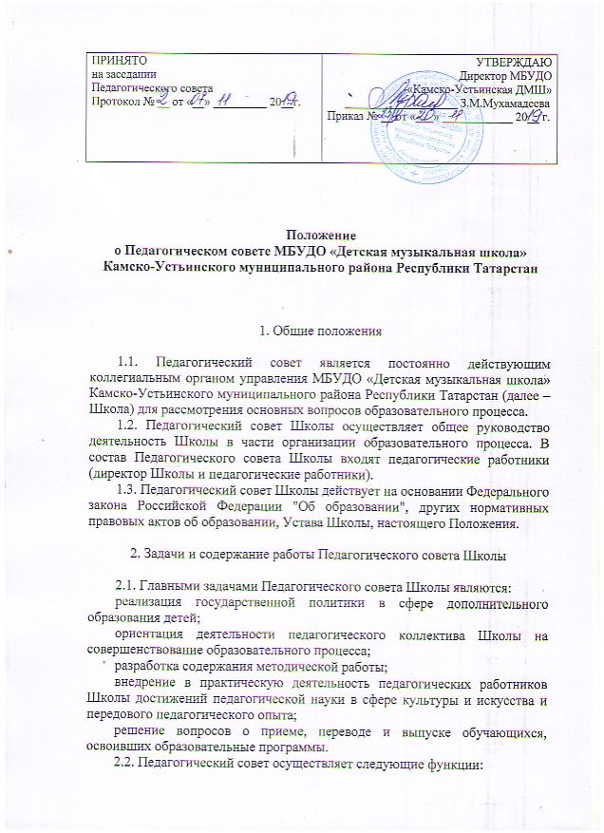 - разрабатывает программу развития Учреждения;
- разрабатывает образовательные программы Учреждения;
- обсуждает и производит выбор различных образовательных программ, а также учебных пособий, допущенных к использованию при реализации указанных образовательных программ;
- способствует повышению квалификации педагогических работников, развитию их творческих инициатив по использованию и совершенствованию методик образовательного процесса и образовательных технологий, в том числе дистанционных образовательных технологий;
- принимает решение об исключении обучающегося из Учреждения в случаях, предусмотренных законом и настоящим Уставом;
- принимает решение о поощрении обучающихся;
- может принимать решение об объявлении конкурса на замещение педагогических должностей и утверждать его условия;
- оказывает содействие деятельности общественных объединений обучающихся, родителей (законных представителей) несовершеннолетних обучающихся, осуществляемой в Учреждении и не запрещенной законодательством Российской Федерации, путем рассмотрения мотивированных предложений указанных объединений по совершенствованию управления Учреждения, а также при принятии локальных нормативных актов, затрагивающих их права и законные интересы.

3. Права и ответственность Педагогического совета Школы

3.1. Педагогический совет имеет право:
- создавать временные творческие объединения с приглашением специалистов различного профиля, консультантов для выработки рекомендаций с последующим рассмотрением их на Педагогическом совете Школы;
- принимать окончательное решение по спорным вопросам, входящим в его компетенцию;
- принимать положения (локальные акты) в соответствии с установленной компетенцией.
В необходимых случаях на заседания Педагогического совета Школы могут приглашаться представители общественных организаций, учреждений, взаимодействующих со Школой по вопросам образования, родители учащихся, представители Учредителя и др. Необходимость их приглашения определяется председателем Педагогического совета, Учредителем.
3.2. Педагогический совет ответственен за:
- выполнение плана работы Школы;
- соответствие принятых решений законодательству Российской Федерации об образовании, о защите прав ребенка;
- принятие конкретных решений по каждому рассматриваемому вопросу, с указанием ответственных лиц и сроков исполнения.

4. Организация деятельности Педагогического совета Школы

4.1. Педагогический совет Школы созывается председателем по мере надобности, но не реже четырех раз в год. Внеочередные заседания педагогического совета проводятся по требованию не менее одной трети его состава.
4.2. Повестка дня заседания Педагогического совета Школы планируется директором Школы.
4.3. Решение педагогического совета считается правомочным, если на его заседании присутствовало не менее двух третей его состава.
4.4. Решение считается принятым, если за него проголосовало более половины от числа присутствующих членов Педагогического совета Школы. При равном количестве голосов решающим является голос председателя педагогического совета учреждения. Процедура голосования определяется педагогическим советом Школы. Решения педагогического совета реализуются приказами директора Учреждения.
4.5. Председателем Педагогического совета Школы является директор Школы. Секретарь Педагогического совета Школы избирается из числа членов педагогического коллектива сроком на один учебный год.
4.6. Секретарь Педагогического совета Школы ведет протокол, который подписывается председателем и секретарем.
4.7. Протоколы Педагогических советов Школы хранятся в делах Школы.

